TON生态一枝独秀 你不得不知道的N个真相

作者：链上达人

Ton生态正获得前所未有的关注，最大的推手莫过于币安：

5月9日，币安宣布新一期Lanchpool项目为TG小游戏Notcoin

7月23日，币安宣布投资TG小游戏Catizen的发布平台Pluto Studio

8月8日，币安宣布上线Toncoin (TON)

8月13日，币安官宣Binance Launchpool和Super Earn将上线Toncoin (TON)

8月20日，币安宣布新一期Lanchpool项目为Ton生态Memecoin DOGS

短短4个月，在币安加持下，Ton生态一路高歌猛进，吊打一众天王级L1、L2。期间，大家的认知不断被刷新，有力挺，也有质疑，谁也无法说服谁。

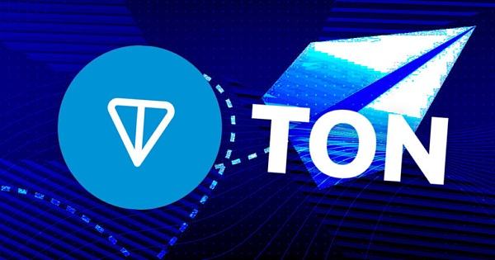

事实上，这场争论没有对错，短期内也不会有答案。如果将时间线拉长到3-6个月之后，很多事情可能会不辩自明。在这之前，我们更应该思考的是Ton为何成为天选之子？我们应该认清哪些事实？

## 一、Ton的前世今生

很多新人可能不知道，如今风光无限的Ton曾遭遇至暗时刻：监管方围堵，投资人追债，Telegram退出……

这要从2017年讲起，当时Telegram牵头发起自己的L1：Telegram Open Network（后更名为“The Open Network”，也就是Ton），通过ICO募资资金超过17亿美金。

此举很快引起监管机构注意，美国SEC指控他们未经注册便发行证券，Telegram被迫退款+支付罚款+退出TON项目，将开发工作归还社区。

彼时，行业媒体集齐唱衰TON，没人会想到Ton有朝一日成为币安宠儿，更不会相信Ton能够在短短时间吸引千万用户。

2020-2021年间，NewTON团队（即现在的TON's core team）重启TON的开发工作，并将其更名为The Open Network，旨在成为面向全球的分布式超级计算机，具备跨链互操作、高性能、图灵完备等属性。

去年9月，Telegram宣布与Ton合作，着手将Ton整合到Telegram App。至此，Ton成为与Telegram深度集成的Layer1，提供快速、安全和可扩展区块链环境，每秒处理数百万次交易，成为Web2用户进入Web3最大的渠道。

今年以来，基于Ton部署的小游戏爆火，动辄百万用户参与。在增量用户进场缓慢的情况下，币安很快嗅到Ton生态的机会，频频在上币、投资方面发力。

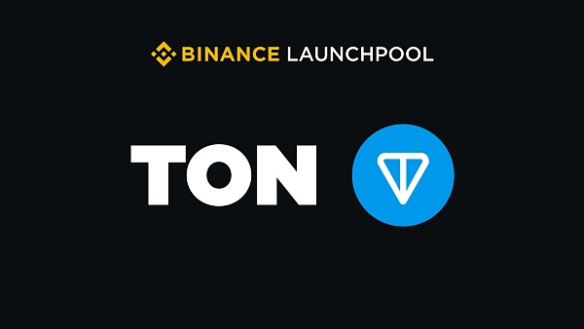

值得注意的是，币安在8月8日上线$TON之后，很快又将Ton列为Lanchpool项目，同时在Super Earn板块上线Toncoin (TON)：

①Lanchpool：挖矿总量765万枚，用户可质押BNB或FUUSD进行挖矿，持续至9月3日

②Super Earn：用户通过保本赚币定期产品申购新上线的代币，享受限时特殊年化收益率；不出预料，TON额度开放之后瞬间被抢光

不得不说，币安这波操作确实有点“反常”。先上币再开Lanchpool，貌似是有史以来头一回。

## 二、TON爆发背后的几个事实

TON的爆发并非偶然。作为Telegram官方唯一支持的公链，Ton背靠TG的庞大用户基础并与TG高度集成，实现丝滑的小程序操作，堪称连接Web2和Web3的现象级入口，交易所自然不会错过这泼天流量。

抛开交易所这个外部因素，Ton生态确确实实在今年传递出一些积极信号：

①开发者数量飙升

据TON亚洲开发关系主管Howard Peng透露，2024年第一、二季度，TON区块链的开发者数量迅速增加。

与此同时，TonConnect的下载量正在迅速增长，越来越多的应用被部署在Ton。这不仅反映了不断扩大的开发者社区，还突显了TonConnect SDK的易用性和强大功能，使其成为开发者首选。

②TON生态日趋繁荣

据Ton.app统计，TON生态已有超过1100个应用，涵盖交易市场、钱包、游戏、NFT、社交、Launchpad等多个类别，其中游戏类占比26%。

③用户数量飙升，亚洲是主要市场

据TonStat统计，TON链上的活跃钱包数量从年初的108万增长到现在的1310万。

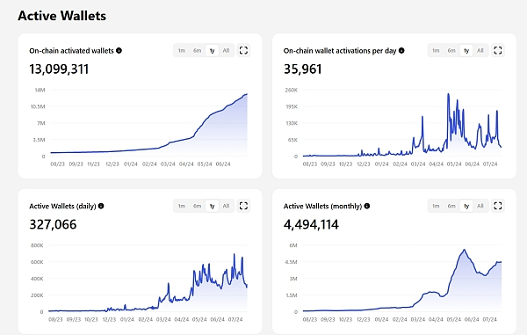

TON亚洲开发关系主管进一步指出，亚洲是TON最重要的市场，不仅拥有大量经验丰富的开发者，还有庞大且精通技术的人口，对新技术的采用较为快速，最终为TON的整体成功做出贡献。

④USDT发行量位居第四

Tether 于今年4月宣布在TON 上发行USDT 以来，目前净流通量约为6亿美金，位居第4位，仅次于ETH、Avax和Sol。

稳定币是加密市场需求的晴雨表，大量稳定币的流通意味着TON上加密业务需求旺盛，交易活动高频。

⑤TVL半年增长55倍

参考Defillama数据，TON链当前TVL为5.22亿美元，在所有链中排名17。

相比于其他热门区块链，TON的TVL并不算高，但这并不妨碍TON的爆发式增长：自今年1月以来，TVL最高增长55倍。

⑥一些不用忽视的问题

不可否认，TON在今年的发展首屈一指，但也暴露出很多问题，比如生态应用同质化严重，工作室撸毛刷量造就虚假繁荣，大部分项目生命周期短、用户粘性差、发币即死亡……

与此同时，TON网络与主打隐私的Telegram集成，更容易吸引诈骗者，据说TON诈骗脚本已经衍生出一门生意，诈骗者通过各种形式的钓鱼脚本可以轻而易举的实施诈骗。

总之，TON生态的爆发表现出良好势头，但繁荣背后确实存在一些问题，值得所有参与者思考并优化。